##### LISTA ENEM 5



Rio de Janeiro, ________ de _____________________________ de 2019.

|  |  |  |  |  |  |  |  |
| --- | --- | --- | --- | --- | --- | --- | --- |
| **MATÉRIA:** | MATEMÁTICA |  | **PROF.(A).:** | EMANUEL |  | **SÉRIE:** | EXATAS |

|  |  |  |  |  |  |  |  |
| --- | --- | --- | --- | --- | --- | --- | --- |
| **ALUNO(A):** |  |  | **TURMA:** |  |  | **TURNO:** |  |

1) (ENEM 2003) O tempo que um ônibus gasta para ir do ponto inicial ao ponto final de uma linha varia, durante o dia, conforme as condições do trânsito, demorando mais nos horários de maior movimento. A empresa que opera essa linha forneceu, no gráfico abaixo, o tempo médio de duração da viagem conforme o horário de saída do ponto inicial, no período da manhã.

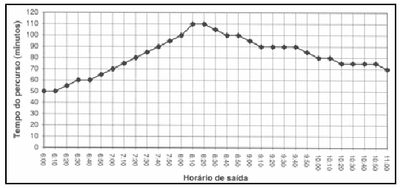

De acordo com as informações do gráfico, um passageiro que necessita chegar até às 10h30min ao ponto final dessa linha, deve tomar o ônibus no ponto inicial, no máximo, até as:

(A) 9h20min

(B) 9h30min

(C) 9h00min

(D) 8h30min

(E) 8h50min

2) (ENEM 2002) As cidades de Quito e Cingapura encontram-se próximas à linha do equador e em pontos diametralmente opostos no globo terrestre. Considerando o raio da Terra igual a 6370 km, pode-se afirmar que um avião saindo de Quito, voando em média 800 km/h, descontando as paradas de escala, chega a Cingapura em aproximadamente:

(A) 16 horas.

(B) 20 horas.

(C) 25 horas.

(D) 32 horas.

(E) 36 horas.

3) (ENEM 2002) Nos X-Games Brasil, em maio de 2004, o skatista brasileiro Sandro Dias, apelidado “Mineirinho”, conseguiu realizar a manobra denominada “900”, na modalidade skate vertical, tornando-se o segundo atleta no mundo a conseguir esse feito. A denominação “900” refere-se ao número de graus que o atleta gira no ar em torno de seu próprio corpo, que, no caso, corresponde a:

a) uma volta completa. b) uma volta e meia. c) duas voltas completas.

d) duas voltas e meia. e) cinco voltas completas.

QUESTÕES 4 E 5 (ENEM 2000)

***Um boato tem um público-alvo e alastra-se com determinada rapidez. Em geral, essa rapidez é diretamente proporcional ao número de pessoas desse público que conhecem o boato e diretamente proporcional também ao número de pessoas que não o conhecem. Em outras palavras, sendo R a rapidez de propagação, P o público-alvo e x o número de pessoas que conhecem o boato, tem-se: R(x) = k.x.(P-x), onde k é uma constante positiva característica do boato.***

4) O gráfico cartesiano que melhor representa a função R(x), para x real, é:

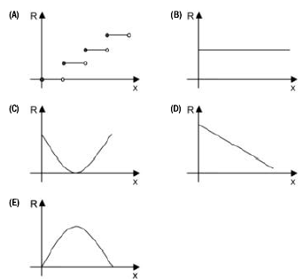

5) Considerando o modelo acima descrito, se o público-alvo é de 44.000 pessoas, então a máxima rapidez de propagação ocorrerá quando o boato for conhecido por um número de pessoas igual a:

(A) 11.000.

(B) 22.000.

(C) 33.000.

(D) 38.000.

(E) 44.000.

6) Ao empilhar tijolos medindo 20 cm × 10 cm × 5 cm, sem deixar espaços vazios entre eles e sem quebrá-los, formou-se um cubo de 1 m de lado. A pilha tem:

a) 10 tijolos.

b) 100 tijolos.

c) 1.000 tijolos.

d) 10.000 tijolos.

e) 100.000 tijolos.

7) O sistema de numeração romana, hoje em desuso, já foi o principal sistema de numeração da Europa. Nos dias atuais, a numeração romana é usada no nosso cotidiano essencialmente para designar os séculos, mas já foi necessário fazer contas e descrever números bastante grandes nesse sistema de numeração. Para isto, os romanos colocavam um traço sobre o número para representar que esse número deveria ser multiplicado por 1000. Por exemplo, o número  representa o número , ou seja, 10000. De acordo com essas informações, os números e  são, respectivamente, iguais a:

a) 1205000 e 43000 b) 1205000 e 63000 c) 1205000 e 493000

d) 1250000 e 43000 e) 1250000 e 63000

8) (ENEM) A figura seguinte ilustra um salão de um clube onde estão destacados os pontos **A** e **B**. Nesse salão, o ponto em que chega o sinal da TV a cabo fica situado em **A**. A fim de instalar um telão para a transmissão dos jogos de futebol da Copa do Mundo, esse sinal deverá ser levado até o ponto **B** por meio de um cabeamento que seguirá na parte interna da parede e do teto. O menor comprimento que esse cabo deverá ter para ligar os pontos **A** e **B** poderá ser obtido por meio da seguinte representação no plano:

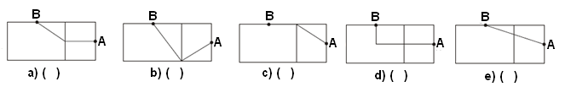

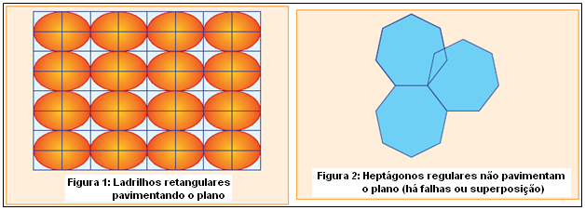9. (ENEM) Na construção civil, é muito comum a utilização de ladrilhos ou azulejos com a forma de polígonos para o revestimento de pisos ou paredes.

Entretanto, não são todas as combinações de polígonos que se prestam a pavimentar uma superfície plana, sem que haja falhas ou superposições de ladrilhos, como ilustram as figuras.

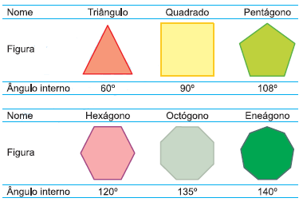A tabela traz uma relação de alguns polígonos regulares, com as respectivas medidas de seus ângulos internos. Se um arquiteto deseja utilizar uma combinação de dois tipos diferentes de ladrilhos entre os polígonos da tabela, sendo um deles octogonal, o outro tipo escolhido deverá ter a forma de um:

a) triângulo

b) quadrado

c) pentágono

d) hexágono

e) eneágono

10) Segundo o combinado, para que José e Antônio viajem juntos, é necessário que: y – x ≤ ou que x – y ≤  .

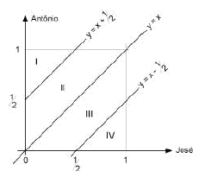

De acordo com o gráfico e nas condições combinadas, as chances de José e Antônio viajarem juntos são de:

(A) 0%

(B) 25%

(C) 50%

(D) 75%

(E) 100%